**Задание 04.** Ответьте на следующие вопросы.

1. Поясните основные свойства протокола TCP.

• обмен осуществляется пакетами;

• надежный:

1) установка соединения;

2) подтверждение получения пакета;

3) правильный порядок отправки;

4) подсчет контрольных сумм для проверки целостности

пакетов;

• низкая скорость передачи.

1. Поясните процедуры установки и закрытия TCP-соединения. Y6

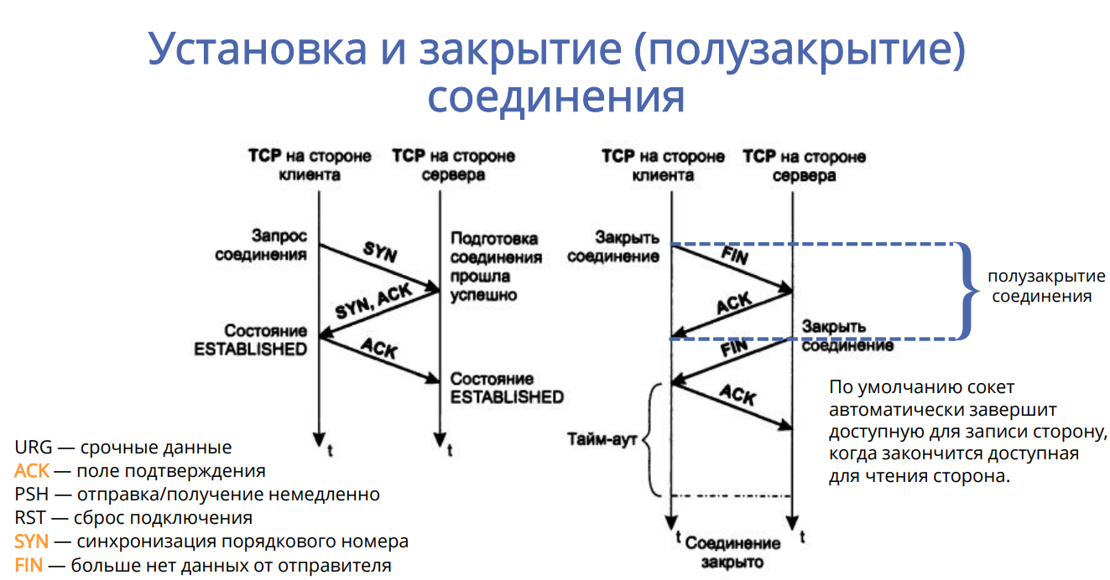

1. Поясните понятие «порт».

Обозначает номер процесса

1. Поясните понятие «сокет».

программный интерфейс для обеспечения обмена данными между процессами, состоит из ip и порта

1. Поясните понятие «полудуплексный канал связи».

Работает в один момент времени либо на прием, либо на передачу

1. Поясните понятие «дуплексный канал связи».

Может одновременно работать на прием и передачу

1. Поясните отличие протокола UDP от TCP.

Основные характеристики UDP

• обмен осуществляется дейтаграммами;

• ненадежный:

1) не устанавливает соединение;

2) упорядоченность не соблюдается;

3) доставка не гарантируется;

• более высокая скорость передачи.

Про TCP смотреть 1 пункт.